УПРАВЛЕНИЕ ФЕДЕРАЛЬНОЙ СЛУЖБЫ ГОСУДАРСТВЕННОЙ РЕГИСТРАЦИИ,
КАДАСТРА И КАРТОГРАФИИ (РОСРЕЕСТР) ПО ЧЕЛЯБИНСКОЙ ОБЛАСТИ
454048 г.Челябинск, ул.Елькина, 85

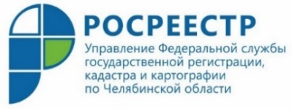
февраль.2022

Как поступить с неиспользуемым земельным участком?

Южноуральцы обращаются в Управление Росреестра по Челябинской области не только с вопросами о том, как зарегистрировать право собственности на тот или иной объект недвижимости, но и, случается, спрашивают, как отказаться от такого права.
В ряде обращений граждане, ссылаясь на то, что не могут использовать свой земельный участок по назначению и в связи с этим не желают платить земельный налог за неиспользуемое имущество, спрашивают, как от него отказаться.
Специалисты Управления Росреестра разъясняют, что в соответствии с действующим законодательством государственная регистрация прекращения права собственности на земельный участок осуществляется на основании заявления его собственника. Такое заявление, к которому прилагается правоустанавливающий документ на земельный участок, собственник предоставляет в орган регистрации прав через любой многофункциональный центр. Если право собственности на данный земельный участок ранее было зарегистрировано в Едином государственном реестре недвижимости, то документы на землю не потребуются.
За государственную регистрацию прекращения права собственности на земельный участок вследствие отказа от права на него государственная пошлина не взимается.

Пресс-служба Росреестра и Кадастровой палаты
по Челябинской области

